ΔΕΛΤΙΟ ΤΥΠΟΥ
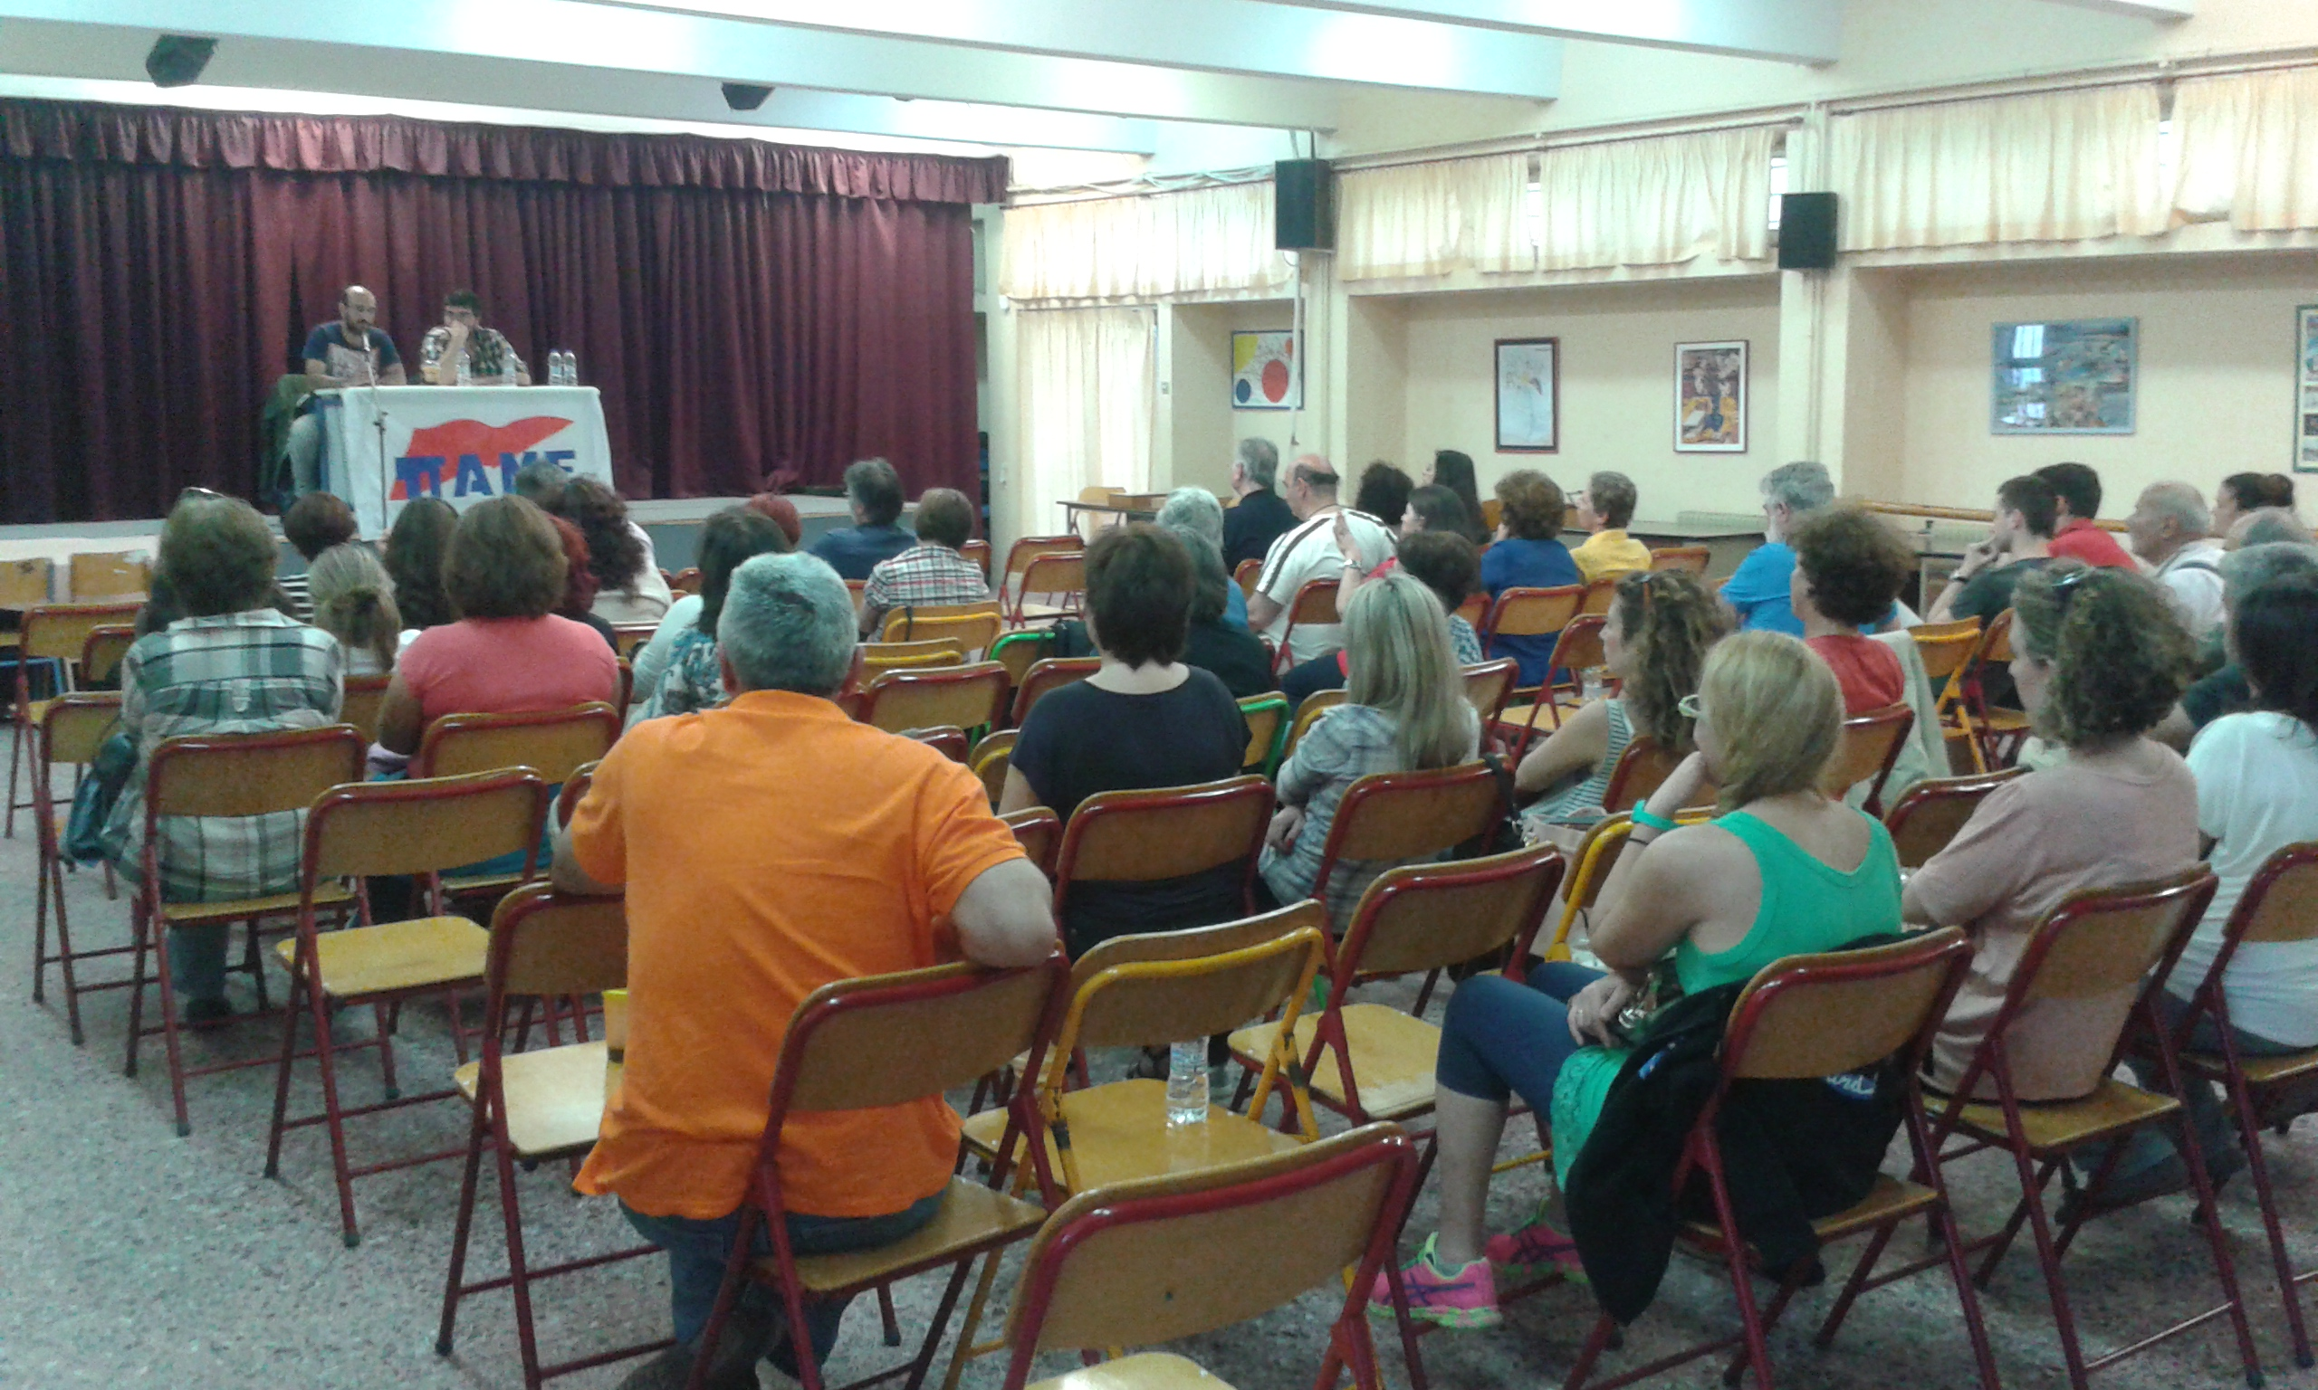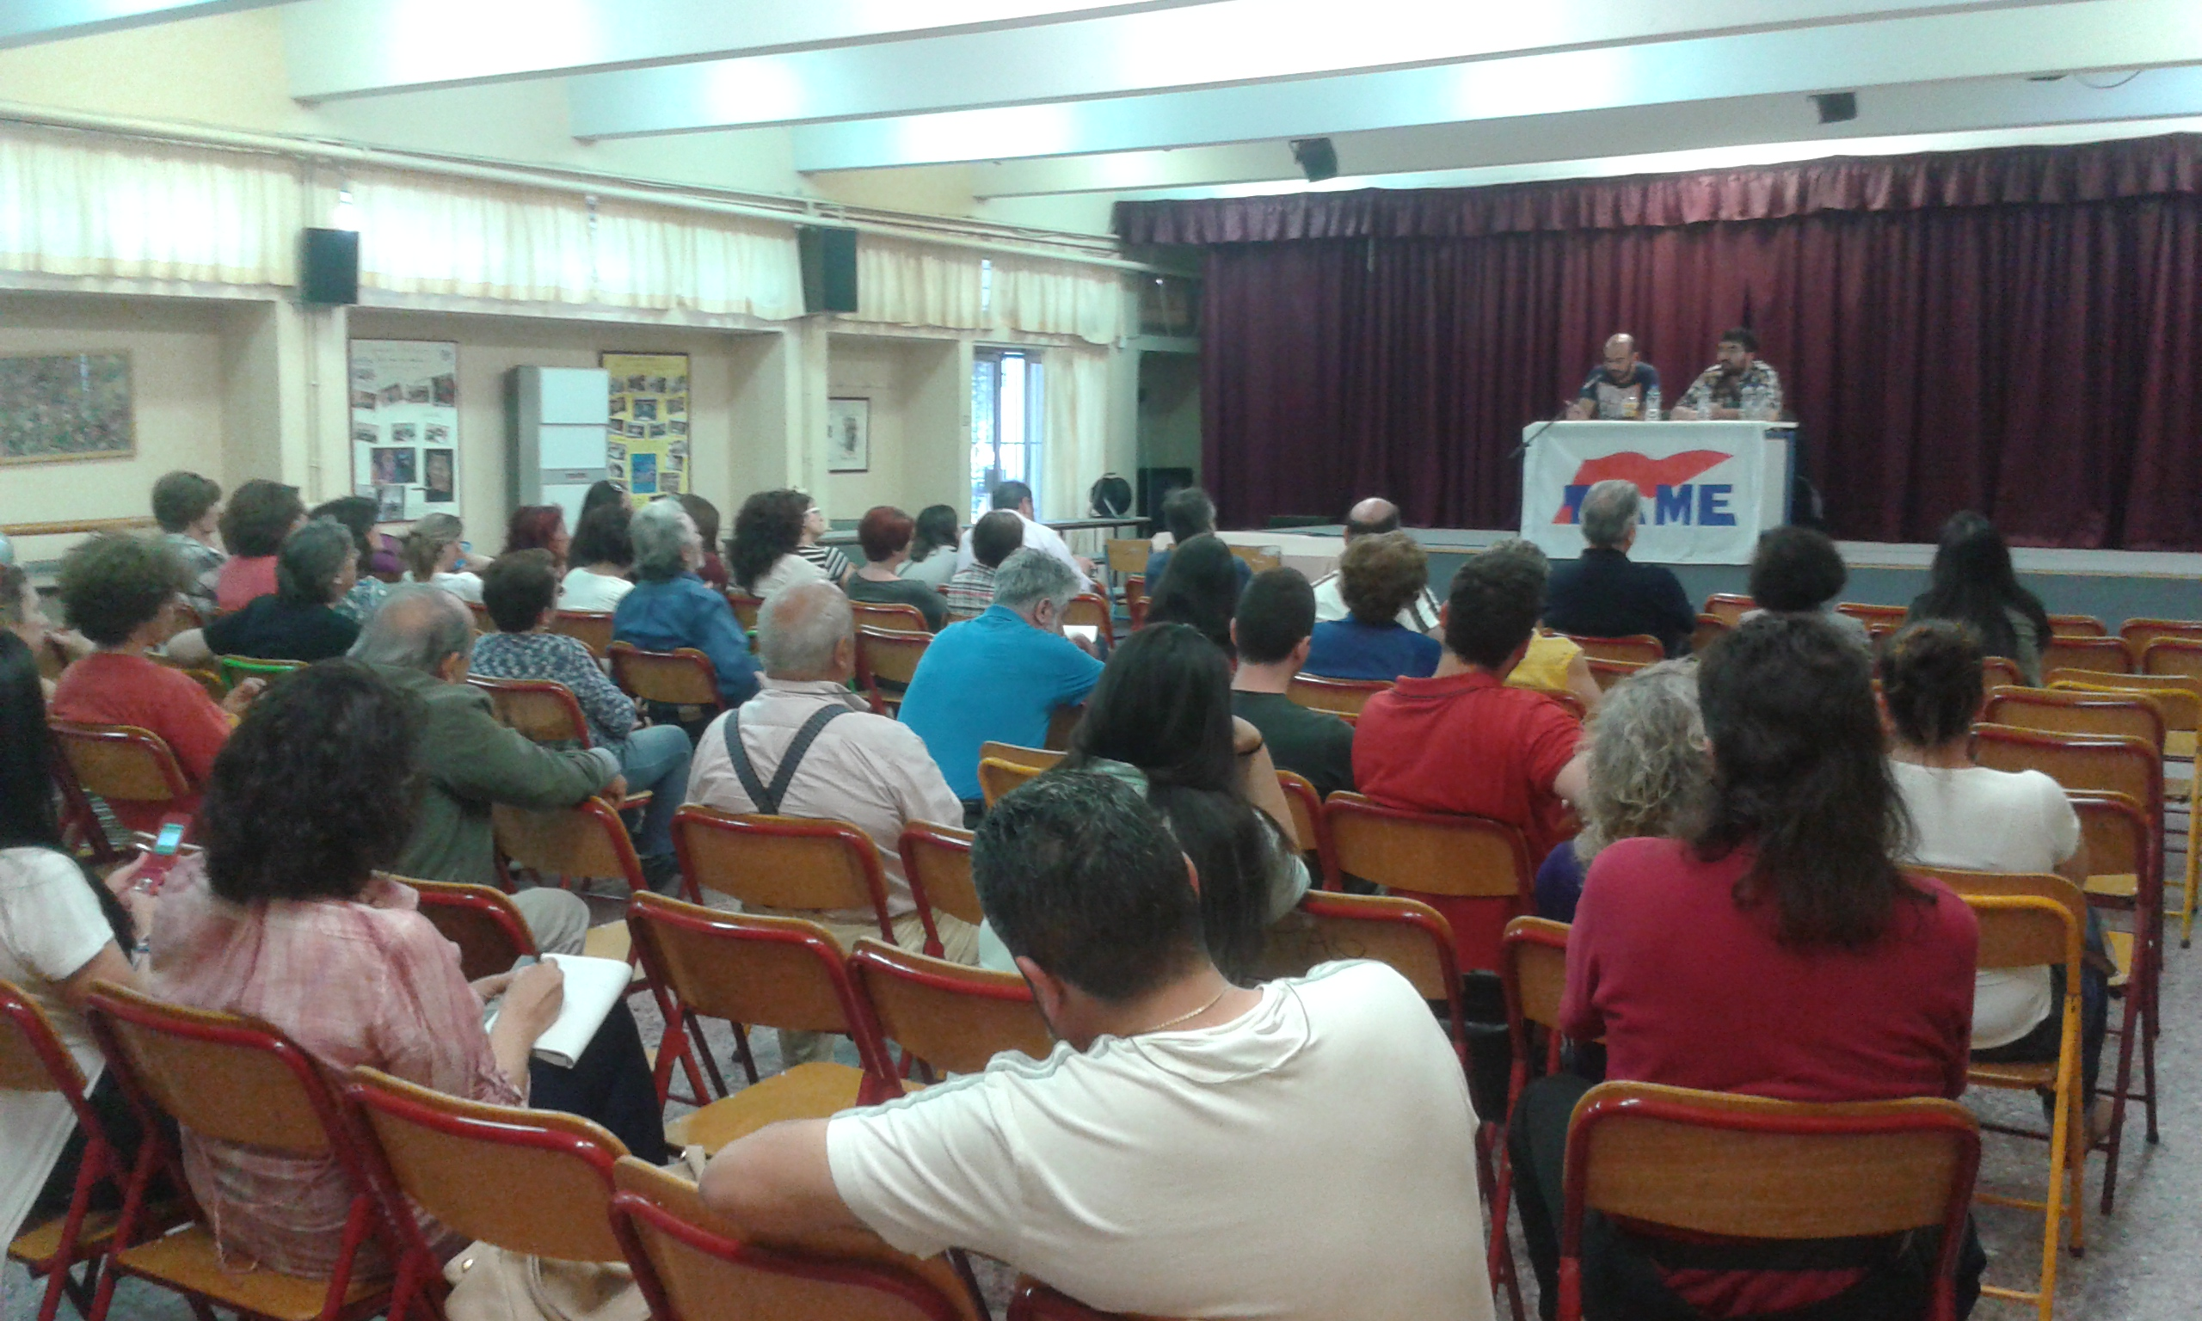
Με επιτυχία πραγματοποιήθηκε την Τετάρτη 6/5 στην αίθουσα εκδηλώσεων του 1^{ου} Γυμνασίου Παλλήνης η εκδήλωση –συζήτηση που διοργάνωσε η Επιτροπή του ΠΑ.Μ.Ε. Εκπαιδευτικών Μεσογείων- Λαυρεωτικής με θέμα:
«Σχολικός εκφοβισμός: Μύθοι και πραγματικότητα».
Εκπαιδευτικοί, γονείς , μαθητές, μέλη γυναικείων συλλόγων, μέλη συλλόγων και Ενώσεων Γονέων ,μέλη σωματείων εργαζομένων αλλά και άνθρωποι μεγαλύτερης ηλικίας παρακολούθησαν με ενδιαφέρον την εισήγηση από τον εκπαιδευτικό κοινωνιολόγο και μέλος της συντακτικής επιτροπής του περιοδικού «Θέματα Παιδείας» Κυρ. Ιωαννίδη και συμμετείχαν στη συζήτηση που ακολούθησε.
Σκοπός της εκδήλωσης ήταν να ανοίξει η συζήτηση με διάφορους τρόπους και να φωτιστούν πλευρές στον προβληματισμό και τις πραγματικές ανησυχίες που έχουν γονείς, εκπαιδευτικοί, φορείς του κινήματος κι όλοι όσοι ασχολούνται με τη διαπαιδαγώγηση των νέων ανθρώπων, πάνω σε ένα θέμα που τελευταία βρίσκεται στην επικαιρότητα.

